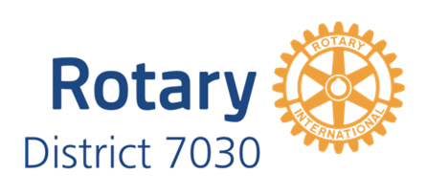

Prix EnviroClub Formulaire de Candidature – Médaille d’argent
Un Silver Award est le deuxième des trois niveaux de reconnaissance des réalisations environnementales de votre club. Le comité de durabilité environnementale du district 7030 examinera votre candidature sur la base de critères au niveau approprié pour le prix. Le comité fera ensuite une recommandation au gouverneur de district qui prendra la décision finale quant à savoir si votre club reçoit ce niveau de récompense. Consultez le site Web du district pour plus de détails sur les exigences et les critères d'évaluation. Veuillez remplir toutes les sections ci-dessous.
Nom du Rotary club

Année rotarienne

Nom du responsable de l'environnement du club
Formation du comité ES du club | - Oui  - Non
Détient le prix de bronze actuel | - Oui  - Non
Signature du responsable de l'environnement du club
Nom et signature du président du club
Date

Résumez la candidature de votre club pour une récompense ARGENT ci-dessous
- Activités, projets et événements environnementaux supplémentaires à ceux signalés dans la candidature au prix BRONZE

- Démonstration que les activités, projets et événements décrits dans la candidature au prix BRONZE ont été améliorés

- Preuve de la communication des initiatives environnementales signalées dans la candidature aux prix BRONZE (par exemple, dans les bulletins d'information du club/district et/ou les médias/réseaux sociaux importants)

Pour usage interne seulement
Date received

Date considered by District Environmental Sustainability Committee
Committee’s observations and recommendations
Date approved by District Governor
Initials of District Governor
Date Award presented to club

